- Nazwę systemu operacyjnego: Windows 10 Home
‒ Nazwy środowisk programistycznych: Intellij IDEA Community Edition, Visual Studio Code
‒ Nazwy języków programowania / frameworków / bibliotek: Java, TypeScript, Angular, Bootstrap

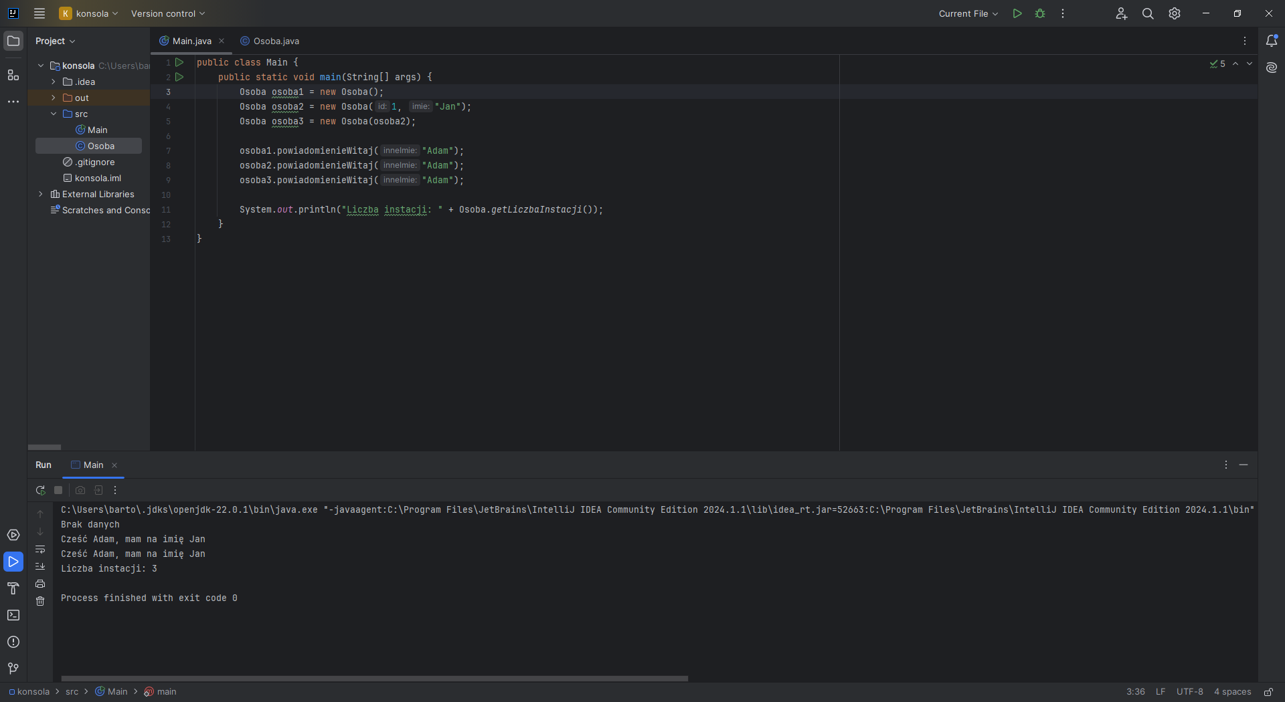
konsola1.png
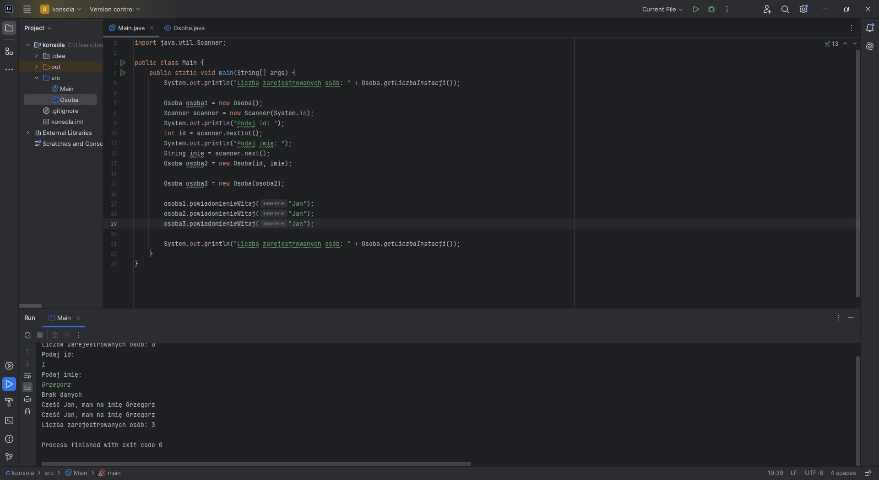
konsola2.jpg

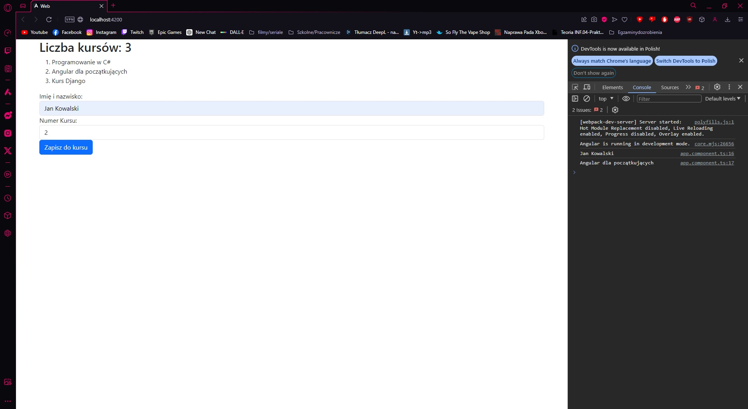
web1.jpg

